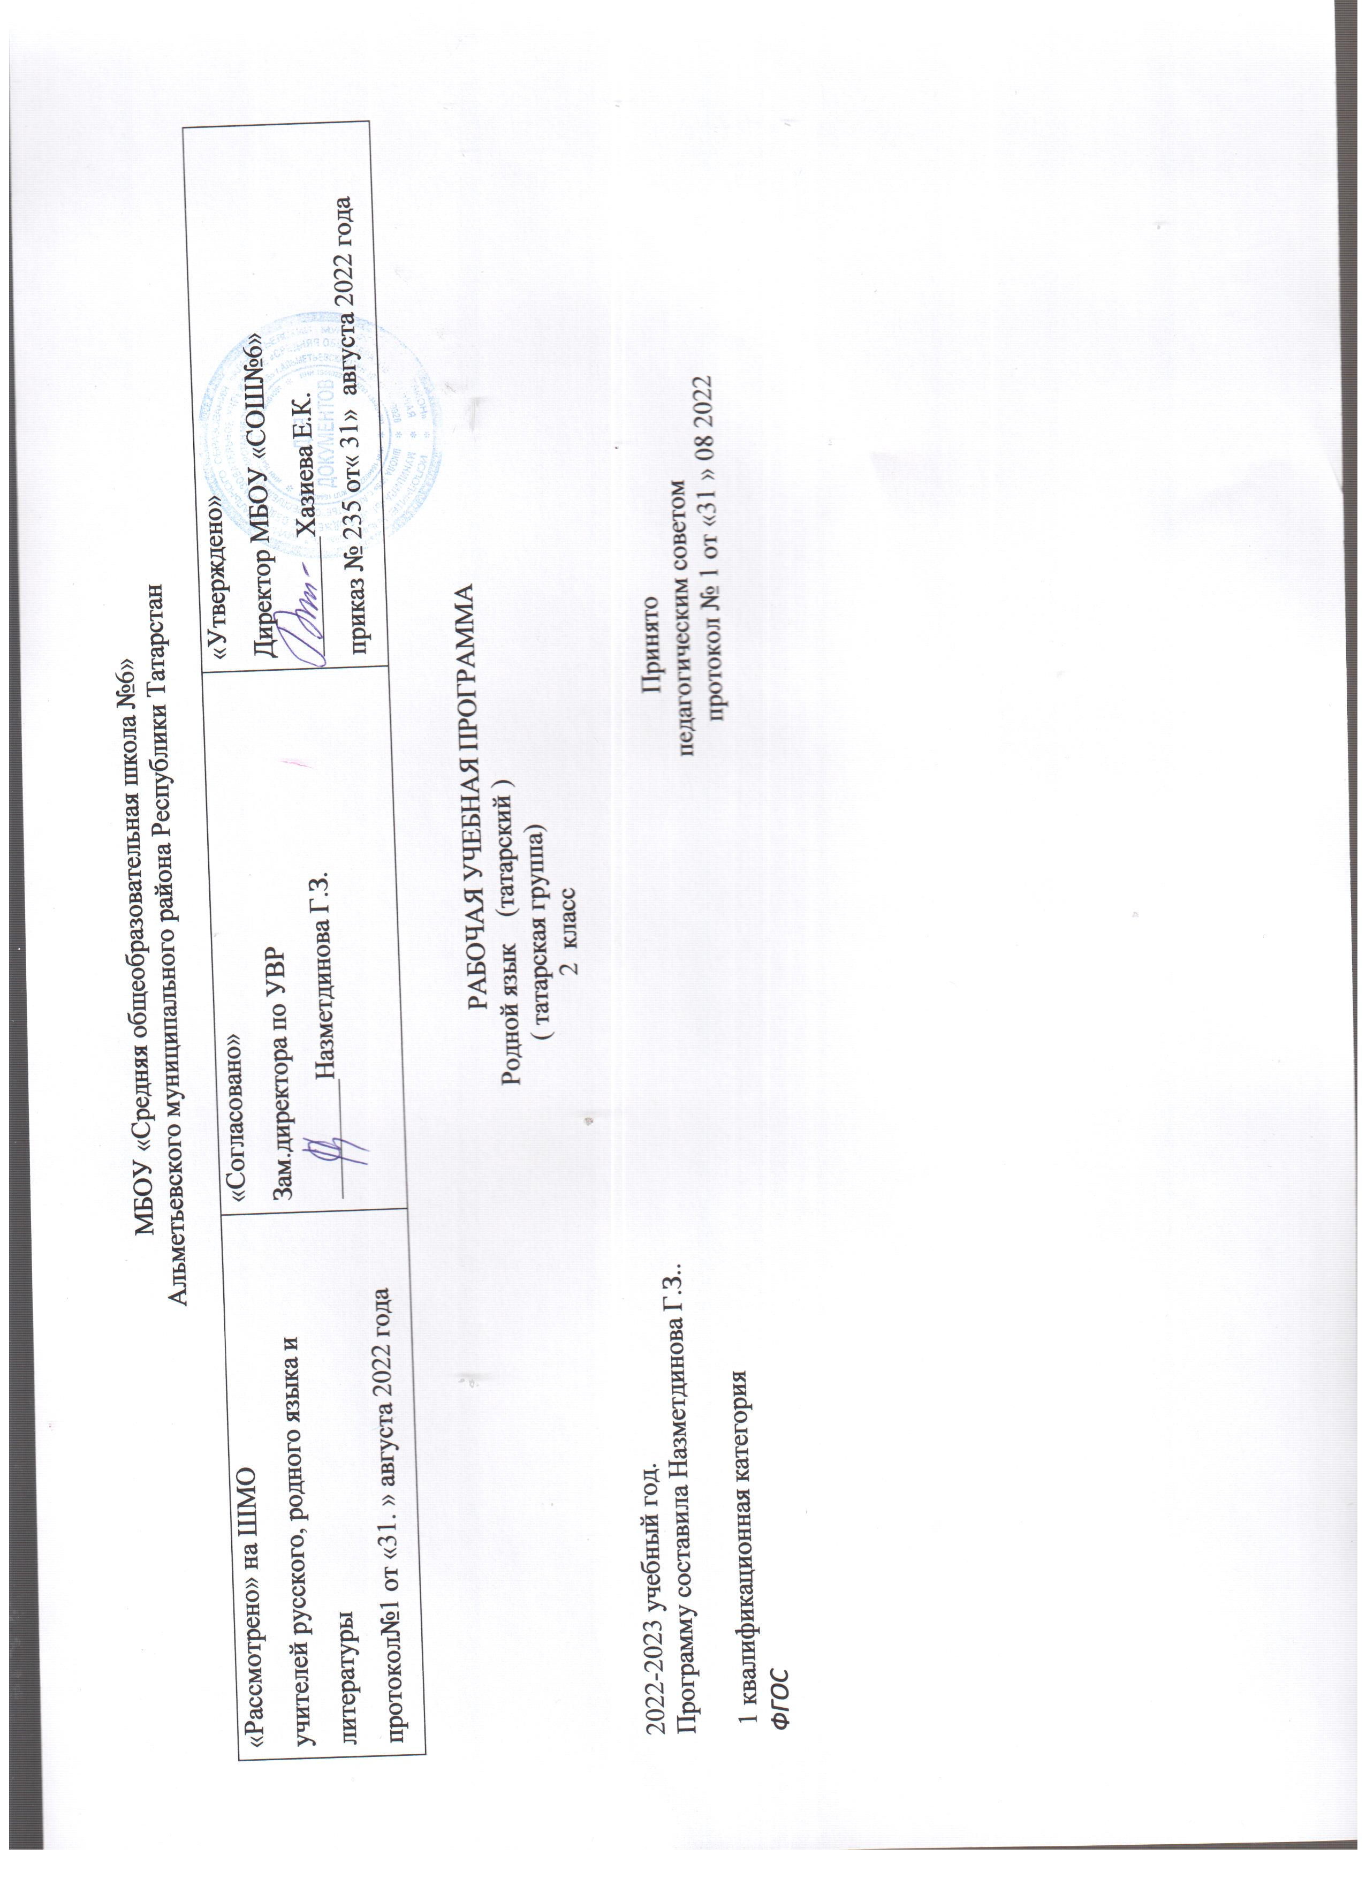
Планируемые результаты изучения предмета

№ | Название отдела | Предметные результаты : |  | Метапредметные результаты | Личностные результаты:
№ | Название отдела | ученик научится | получает возможность учиться | Метапредметные результаты | Личностные результаты:
 | Звуки и буквы/ Авазлар һәм хәрефләр  Слово./ Сүз  Морфология  Имя существительное./Исем  Глагол. /Фигыль  Имя прилагательное./ Сыйфат  Синтаксис. | – вести разговор с собеседником, задавая простые вопросы и отвечать на вопросы собеседника: расспрашивать о чём-либо; попросить о чём-либо и отреагировать на просьбу собеседника; начать, продолжить и завершить разговор;  – воспризводить наизусть тексты рифмовок, стихотворений, песен;  - участвовать в элементарном диалоге-расспросе, задавая вопросы собеседнику и отвечая на его вопросы; - воспроизводить наизусть небольшие произведения детского фольклора, детские песни;  - составлять краткую характеристику персонажа;  - кратко излагать содержание прочитанного текста.  – понимать на слух речь учителя по ведению урока, высказывания одноклассников, небольшие  тексты и сообщения, построенные на изученном речевом материале;  - воспринимать на слух текст, построенный на изученном языковом материале, и полностью понимать содержащуюся в нем информацию; - использовать контекстуальную и языковую догадку при восприятии на слух текстов, содержащих некоторые незнакомые слова.  - соотносить графический образ слова с его звуковым образом;  – формулировать простые выводы на основе информации, которая содержится в тексте;  - догадываться о значении незнакомых слов по контексту;  - не обращать внимания на незнакомые слова, не мешающие понять основное содержание текста.  Выпускник научится:  - различать звуки речи  - выделять гласные и согласные из прослушанного слова;  - определить количество и последовательность букв и звуков;  - сравнивать слова, отделяющихся друг от друга одним или несколькими буквами (звуками).  -определять гласные и согласные, твердые и мягкие, ударные и безударных, звонкие и глухие согласные.  - делить слова на слоги. Определять ударный слог.  Графика.  Выпускник научится:  - различать буквы и звуки, гласные и согласные звуки, мягкие и твердые гласные и их буквенные обозначения, буквы е, ë, ю, я, твердый (ъ) и мягкий (ь) знаки.  - сравнить мягкое и твердое произношение слов.  - определить значение гласных в твердом и мягком произношении слов.  .  Слово и предложение  Выпускник научится:  -определять лексическое значение слова;  -выделять слова из предложения;  -наблюдать над порядком расположения слов в предложении, изменить порядок слов в предложении.  Орфография.  Выпускник научится:  с правилами орфографии, освоит раздельное написание слов;  писать буквы о и ө в первом слоге татарских слов, заглавную букву в начале предложения, знаки препинания – точка, вопросительный и восклицательный знаки в конце предложения;. | -применять правила правописания, определять написание слов по орфографическому словарю, писать под диктовку тексты, находить и исправлять орфографические и пунктуационные ошибки.  -понимать содержание прочитанного или прослушанного текста;  -составить небольшие тексты с использованием сюжетных картин, на основе личных наблюдений.  создавать тексты по предложенному заголовку;  подробно или выборочно пересказывать текст;  пересказывать текст от другого лица;  составлять устный рассказ на определенную тему;  оценивать правильность выполнения учебной задачи: соотносить собственный текст с исходным (для изложений) соблюдать нормы речевого взаимодействия при интерактивном общении (электронная почта, Интернет и другие виды и способы связи).  воспроизводить графически и каллиграфически корректно все буквы татарского алфавита (полупечатное написание букв, буквосочетаний, слов); -соотносить графический образ слова с его звуковым образом;  -отличать буквы от транскрипционных значков; сравнивать и анализировать буквосочетания и их транскрипцию; -выполнять лексико-грамматические упражнения;  -отвечать письменно на вопросы.  составлять рассказ в письменной форме по плану/ключевым словам;  заполнять простую анкету.  пользоваться татарским алфавитом на основе знания последовательности букв в нем для упорядочивания слов и поиска необходимой информации в различных словарях и справочниках  - пользоваться татарским алфавитом на основе знания последовательности букв в нем для упорядочивания слов и поиска необходимой информации в различных словарях и справочниках  - определять в соответствии с предложенным в учебнике заданиями лексическое значение слова, устанавливать расположение слов в предложении, определять значение слова по тексту. | овладение орфоэпическими, лексическими и грамматическими нормами татарского языка, первоначальными сведениями о татарском речевом этикете, умение выборочного использования языкового материала, необходимого для коммуникации в объеме изученного программного материала;  использование полученных знаний по татарскому языку в познавательной и коммуникативной  деятельности при различных жизненных ситуациях (в учебном процессе и во внеклассных мероприятиях). | овладение первоначальными знаниями о единстве и многообразии языкового и культурного пространства народов Российской Федерации;  воспитание позитивного отношения к овладению литературными нормами устной и письменной речи;  осознание языка как значимой части национальной культуры, как средства общения между разными народами.

Содержание учебного предмета
№ | Название раздела | Краткое содержание
1 | Звуки и буквы | Гласные звуки. Сингармонизм. Правописание букв, обозначающих гласные звуки.  Гласные [а], [э], [о], [ө], [ы] в татарском и русском языках. Буквы я, ю, е и првописание слов с ними.  Согласные звонкие и глухие. Произношение согласных [w], [гъ], [къ], [х], [ч]; [җ], [ң], [һ].  Правописание и произношение слов с буквами ц, щ, ъ, ь.  Словарные и объяснительные диктанты.
2 | Слово. | Слог. Понятие о словесном ударении.  Корень слова.
3 | Морфология.  Имя существительное. | Правописание собственных имен. Формы единственного и множественного числа. Правописание аффиксов множественного числа, соспоставление их с русским языком.  .
4 | Глагол. | Понятие о временах глагола. Сопоставление с русским языком.
5 | Имя прилагательное. | Употребление прилагательных в речи. Особенности прилагательных в татарском и русском языках.
6 | Синтаксис. | Составление словосочетаний и предложений. Порядок слов (главных членов) в предложении, сопоставление с русским языком.  Обобщенное повторение за год.  Развитие связной речи
7 |  | Обобщенное повторение за год

